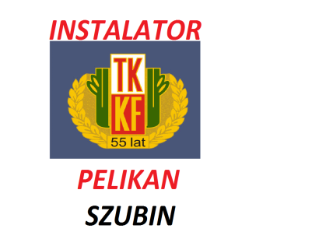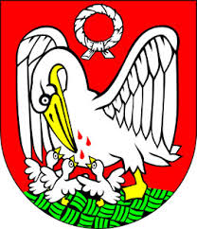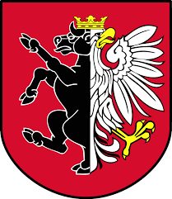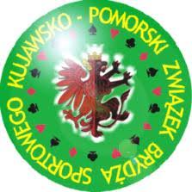

REGULAMIN
Turnieju Brydżowego im. Mariusza i Kazimierza Mendyk

- Cel
- popularyzacja brydża sportowego
- uczenie pamięci Mariusza i Kazimierza Mendyk
- miłe spędzenie czasu wolnego przy kartach
- zdobycie punktów do Grand Prix okręgu Kujawsko – Pomorskiego
- Organizatorzy
- Ognisko TKKF Instalator Pelikan w Szubinie
- Starostwo Powiatowe w Nakle
- Urząd Miasta i Gminy w Szubinie
- Kujawsko – Pomorski Związek Brydża Sportowego w Bydgoszczy
- Patronat Prasowy Tygodnik Pałuki ze Żnina
- Patronat Prasowy Tygodnik Powiat z Nakła
- Termin i miejsce
18 marca 2018 roku godz. 9:45 Szubin ul. Mostowa 14
- Uczestnictwo
- w turnieju mogą uczestniczyć pary sportowe zrzeszone i niezrzeszone
- turniej zaliczany do Grand Prix okręgu kujawsko – pomorskiego
- Nagrody
- nagrody rzeczowe dla najlepszych trzech par
- medale dla najlepszych trzech par
- puchary dla najlepszych trzech par
- puchar przechodni dla zwycięskiego zespołu
- nagrody finansowe dla najlepszych par
- nagrody niespodzianki
- ilość nagrodzonych może się zwiększyć w zależności od liczby uczestników
- Finansowanie
- wpisowe 40 zł od pary
- emeryci i renciści 30 zł od pary ( za okazaniem legitymacji )
- Uwagi końcowe
- w ramach wpisowego uczestnicy otrzymają ciepły posiłek oraz dowolną ilość kawy i herbaty
- każdy uczestnik otrzyma znaczek okolicznościowy
-turniej sędziuje sędzia związkowy
- turniej przeprowadzony będzie również drużynowo ( 2 pary )
- więcej informacji kom. 609 – 042 – 544
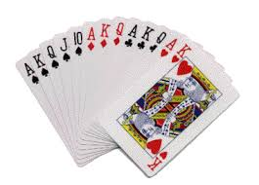ZAPRASZAMY

